TIÊU CHUẨN QUỐC GIA
TCVN 7744 : 2007
GẠCH TERRAZZO
Terrazzo tiles
Lời nói đầu
TCVN 7744 : 2007 do Ban kỹ thuật Tiêu chuẩn TCVN/TC189 Sản phẩm gốm xây dựng hoàn thiện trên cơ sở dự thảo đề nghị của Viện Vật liệu xây dựng - Bộ Xây dựng. Tổng Cục Tiêu chuẩn Đo lường Chất lượng đề nghị, Bộ Khoa học và Công nghệ công bố.

GẠCH TERRAZZO
Terrazzo tiles
1. Phạm vi áp dụng
Tiêu chuẩn này áp dụng cho gạch terrazzo liên kết xi măng dùng cho các công trình xây dựng.
2. Tài liệu viện dẫn
Các tài liệu viện dẫn sau cần áp dụng đồng thời tiêu chuẩn này. Đối với các tài liệu viện dẫn có ghi năm ban hành thì áp dụng bản được nêu. Đối với các tài liệu viện dẫn không ghi năm ban hành thì áp dụng phiên bản mới nhất, bao gồm cả bản sửa đổi (nếu có).
TCVN 6065 : 1995 Gạch xi măng lát nền.
TCVN 6355-2 : 1998 Gạch xây - Phương pháp thử - Phần 2: Xác định cường độ uốn.
TCVN 6355-3 : 1998 Gạch xây - Phương pháp thử - Phần 3: Xác định độ hút nước.
TCVN 6415-6 : 2005 (ISO 10545-6 : 1995) Gạch gốm ốp lát - Phương pháp thử - Phần 6: Xác định độ bền mài mòn bề mặt đối với gạch men phủ men.
3. Định nghĩa và phân loại
3.1 Gạch terrazzo (terrazzo tiles)
Sản phẩm được tạo thành từ hỗn hợp xi măng, nước, cốt liệu và có thể có phụ gia, chất màu. Bề mặt gạch nhám hoặc mài bóng.
3.2 Phân loại
Gạch terrazzo được phân thành 2 loại:
- Gạch terrazzo 1 lớp: là gạch được tạo thành bởi một hỗn hợp vật liệu đồng nhất.
- Gạch terrazzo 2 lớp: là gạch được tạo thành bởi hai hỗn hợp vật liệu, trong đó lớp mặt là lớp có tác dụng trang trí và chống tác động cơ học trực tiếp khi sử dụng.
4. Hình dạng và kích thước cơ bản
4.1 Hình dạng: hình vuông, hình chữ nhật.
4.2 Kích thước cơ bản theo Bảng 1.
Bảng 1 - Kích thước cơ bản của gạch terrazzo
Kích thước tính bằng milimét
Kích thước cạnh bên | Hình vuông |  | Hình chữ nhật
Kích thước cạnh bên | 200 x 200 | 400 x 400 | 250 x 500
Kích thước cạnh bên | 250 x 250 | 500 x 500 | 300 x 600
Kích thước cạnh bên | 300 x 300 | 600 x 600 | 400 x 600
Kích thước cạnh bên | 333 x 333 | - | -
Chiều dày ^{*)} | -
^{*)} Do nhà sản xuất quy định.
4.3 Gạch terrazzo có kiểu dáng, kích thước và khác với Bảng 1 được sản xuất theo yêu cầu của khách hàng nhưng phải đảm bảo các chỉ tiêu kỹ thuật theo tiêu chuẩn này.
5. Yêu cầu kỹ thuật
5.1 Yêu cầu ngoại quan và sai lệch kích thước
5.1.1 Yêu cầu ngoại quan
- Màu sắc của sản phẩm trong cùng một lô phải đồng đều.
- Khuyết tật ngoại quan cho phép của sản phẩm được quy định ở Bảng 2.
Bảng 2 - Khuyết tật ngoại quan cho phép
Tên khuyết tật | Mức
Tên khuyết tật | Gạch terrazzo 2 lớp | Gạch terrazzo 1 lớp
1. Vết lồi lõm lớp mặt có kích thước không lớn hơn 1 mm, số vết, không lớn hơn ^{*)} | 1 | 1
2. Vết nứt, vết rạn lớp mặt có chiều dài không quá 20mm, số vết, không lớn hơn | 1 | 1
3. Vết sứt, vỡ cạnh lớp mặt sâu không quá 1mm, dài không quá 10 mm, số vết, không lớn hơn | 1 | 1
^{*)} Không áp dụng cho các sản phẩm có bề mặt không phẳng.
5.1.2 Sai lệch cho phép về kích thước và hình dạng của sản phẩm phải phù hợp với quy định ở Bảng 3.
Bảng 3 - Mức sai lệch cho phép về kích thước và hình dạng của sản phẩm
Tên chỉ tiêu | Mức
Tên chỉ tiêu | Gạch terrazzo 2 lớp | Gạch terrazzo 1 lớp
1. Sai lệch chiều dài cạnh, %, không lớn hơn | 0,5 | 0,3
2. Sai lệch chiều dày viên gạch, mm  - đối với chiều dày < 40 mm, không lớn hơn  - đối với chiều dày ≥ 40 mm, không lớn hơn | ± 2  ± 3 | ± 1
3. Chiều dày lớp mặt, mm, không nhỏ hơn | 8 | -
4. Độ thẳng cạnh, %, không lớn hơn | 0,3 | 0,3
5. Độ phẳng mặt, %, không lớn hơn | 0,5 | 0,5
5.2 Các chỉ tiêu cơ lý của sản phẩm phải phù hợp với quy định ở Bảng 4.
Bảng 4 - Các chỉ tiêu cơ lý
Tên chỉ tiêu | Mức
Tên chỉ tiêu | Gạch terrazzo 2 lớp | Gạch terrazzo 1 lớp
1. Độ hút nước, %, không lớn hơn | 8 | 3
2. Độ chịu mài mòn  - mài mòn sâu, mm³, không lớn hơn  - mài mòn bề mặt, g/cm², không lớn hơn | -  0,5 | 184  -
3. Độ bền uốn, MPa  - trung bình, không nhỏ hơn  - của từng mẫu, không nhỏ hơn | 5,0  3,5 | 13,0  12,0
6. Lấy mẫu
Mẫu gạch terazzo để kiểm tra các yêu cầu kỹ thuật theo điều 5.2 phải đạt tối thiểu 28 ngày sau khi sản xuất hoặc sớm hơn theo thỏa thuận.
Mẫu thử được lấy theo lô. Lô là một số lượng gạch cùng loại có cùng hình dạng, kích thước, màu sắc được sản xuất với cùng loại hỗn hợp vật liệu và liên tục trong cùng một thời gian. Cỡ lô thông thường 1 000 m². Nếu số lượng gạch nhỏ hơn 1 000 m² coi như một lô đủ.
Lấy mẫu thử bất kỳ ở các vị trí khác nhau trong lô sao cho mẫu đại diện cả lô đó.
Số lượng viên mẫu lấy tùy thuộc vào yêu cầu phương pháp thử cần kiểm tra.
7. Phương pháp thử
7.1 Kiểm tra khuyết tật ngoại quan và xác định kích thước
7.1.1 Kiểm tra khuyết tật ngoại quan
- Độ đồng đều màu sắc của viên gạch được xác định bằng cách so sánh với mẫu chuẩn khi quan sát từ khoảng cách 1 m dưới ánh sáng 300 Lux và điều kiện mẫu khô.
- Số vết sứt vỡ, vết rạn nứt, vết lồi lõm được đếm và quan sát bằng mắt thường. Đo kích thước các vết khuyết tật như sứt vỡ, vết rạn nứt, vết lồi lõm… bằng kích thước kẹp kim loại, chính xác đến 0,1 mm.
7.1.2 Xác định kích thước
a) Dụng cụ đo
- thước calip chuyên dụng hoặc thước kẹp có độ chính xác 0,1 mm;
- thước nivô có độ chính xác 0,1 mm;
- tấm dưỡng kim loại có chiều dày chuẩn, độ chính xác 0,1 mm.
b) Mẫu thử
Mẫu thử gồm 10 viên gạch nguyên.
c) Cách tiến hành
- Đo chiều dài và chiều rộng: Dùng thước đo khoảng cách tại 3 điểm khác nhau của hai cạnh đối diện, chính xác tới 0,1 mm. Kích thước trung bình của cạnh là trung bình cộng của 3 lần đo.
- Đo chiều dày: Dùng thước kẹp đo ở điểm giữa của cạnh viên gạch, chính xác đến 0,1 mm. Kết quả là giá trị trung bình của 4 lần đo.
- Đo chiều dày lớp mặt: Dùng thước nivô có độ chính xác đến 0,1 mm để đo chiều dày lớp mặt. Kết quả là giá trị đo nhỏ nhất của chiều dày lớp mặt ở tiết diện khi cắt đôi viên gạch. Chiều dày lớp bề mặt không được đo ở góc vát (xem Hình 1).
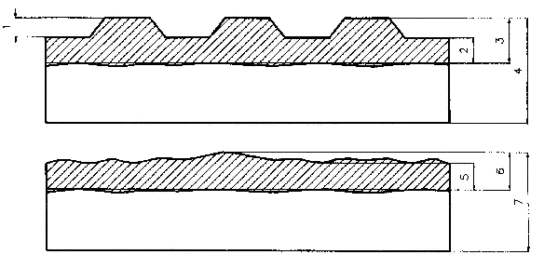
CHÚ DẪN:
1 - Chiều sâu rãnh; 2 và 5 - Chiều dày nhỏ nhất lớp mặt;
3 và 6 - Chiều dày lớp mặt; 4 và 7 - Chiều dày viên gạch.
Hình 1 - Đo chiều dày lớp mặt
- Đo độ thẳng cạnh: Ép sát cạnh của thước lên cạnh cần kiểm tra, dùng tấm dưỡng kim loại xác định khe hở lớn nhất tạo thành giữa thước và cạnh cần kiểm tra, chính xác đến 0,1 mm (xem Hình 2).
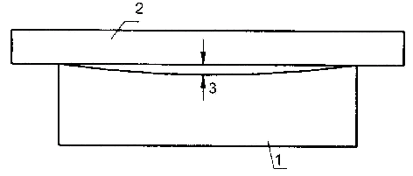
CHÚ DẪN:
1 - Viên gạch
2 - Thước đo
3 - Khe hở
Hình 2 - Đo độ thẳng cạnh
- Đo độ phẳng mặt: Đặt thước nivô theo hai trục đường chéo trên bề mặt để lấy mặt phẳng (xem Hình 3), dùng tấm dưỡng kim loại để đo khe hở tạo thành giữa cạnh thước và mặt đo. Kết quả là trị số lớn nhất (chỗ lồi hay lõm lớn nhất) xác định được trong quá trình đo.
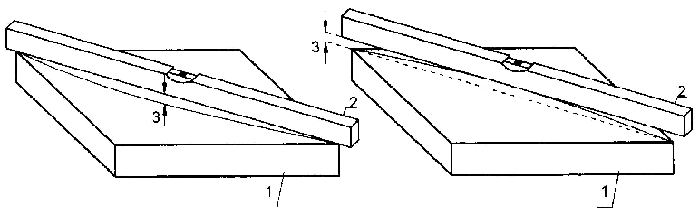
CHÚ DẪN:
1 - Viên gạch
2 - Thước nivô
3 - Khe hở
Hình 3 - Đo độ phẳng mặt
7.2 Xác định độ hút nước
Theo TCVN 6355-3 : 1998
7.3 Xác định độ chịu mài mòn
- Xác định độ chịu mài mòn sâu: Theo TCVN 6415-6 : 2005.
- Xác định độ chịu mài mòn bề mặt: Theo TCVN 6065 : 1995.
7.4 Xác định độ bền uốn
Theo TCVN 6355-2 : 1998.
8. Ghi nhãn, bao gói, bảo quản và vận chuyển
8.1 Ghi nhãn
Mặt sau hoặc cạnh bên của viên gạch có nhãn hàng hóa của cơ sở sản xuất.
Ghi nhãn hàng hóa trên bao gói gồm:
- tên, địa chỉ nơi sản xuất;
- tên, chủng loại sản phẩm;
- khối lượng và kích thước sản phẩm, phẩm cấp;
- tháng, năm sản xuất;
- viện dẫn tiêu chuẩn này.
8.2 Bao gói
Gạch terazzo có thể được bao gói trong hộp. Trên bao bì phải ghi rõ số viên hoặc số mét vuông tương ứng, khối lượng và kích thước cần thiết khác.
8.3 Bảo quản
Gạch terazzo được bảo quản trong kho, xếp từng lô theo chủng loại và màu sắc riêng biệt.
8.4 Vận chuyển
Gạch terazzo được vận chuyển bằng mọi phương tiện, khi bốc xếp sản phẩm phải nhẹ nhàng, cẩn thận, tránh sứt mẻ.

